1. **ДЕЛТА РОБОТ – ПАРАЛЕЛНИ МАНИПУЛАТОР**

**DELTA ROBOT – PARALLEL MANIPULATOR**

ФИЛИП ФИЛИПОВИЋ, IV4e, Прва техничка школа, Крагујевац

АЛЕКСА РАКИЋ, IV4e, Прва техничка школа, Крагујевац

НЕМАЊА ЈОКСИМОВИЋ, мастер инжењер електротехнике и рачунарства, модул: електроенергетика, наставник преметне наставе (електро-групе предмета), Прва техничка школа Крагујевац.

1. **РЕЗИМЕ**

У овом раду је приказано моделовање, принцип функционисања, кинематика у простору као и анализа троосног паралелног система делта робота у склопу са системом за надгледање у реалном времену. Представљамо модел који поседује већу прецизност и снагу у односу на конвенционалнe. Циљ нашег истраживања је била реализација наше изведбе делта робота универзалне намене, као и синхронизација са системом надгледања у реалном времену. Овим пројектом смо остварили и реализовали један такав систем и оспособили га за рад у реалним условима. Овакви роботи су бољи од конвенционалних јер се грешке и непрецизности апсорбују и међусобно исправљају јер је платформа условљена са све три осе, док се код других робота грешке акумулирају и повећавају. Дакле грешке се саме умањују што може бити од великог значаја при прецизном позиционирању. Десктоп програм је писан у језику Python уз помоћ библиотеке opencv која је била од помоћи за развијање Computer Vision система, и библиотеке tkinter која је послужила за креирање графичког интерфејса. Контрола моторима се врши преко Arduino развојног система у језику C++, а комуникација се врши помоћу USB-а са подацима структуираним налик на XML и Г-код што пројекат чини компатибилним са стандардним програмима за контролу. Предности оваквог система су висок момент и сила, као и механичка конструкција и цена.

1. **ПРИНЦИП РАДА И ПРАКТИЧНА РЕАЛИЗАЦИЈА**

а. Принцип рада система

Принцип рада нашег делта робота се заснива на претварању позиције у простору у усклађено линеарно кретање троје колица по засебним шинама које су међусобно под

углом од 120 степени, а под углом од 45 степени у односу на радну површину.

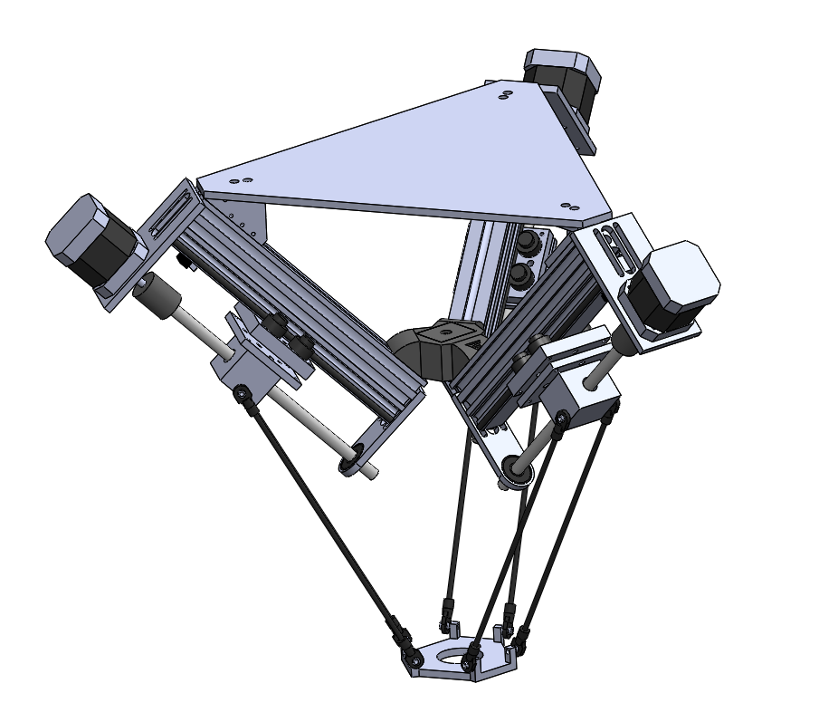

*сл. 1 - 3D дизајн макете*

*img. 1 - 3d Mockup Design*

На дну робота уз радну површину се налази платформа са алатом која је са колицима повезана помоћу шест веза. По две везе се налазе на сваким колицима повезане кугличним зглобом како би осигурали паралелност платформе са радном површином. Читав модел делте са свим детаљима је израђен у програму SolidWorks. Плоче алуминијума су послате и исечене наменски машином са ласером по нашем дизајну, а неки делови су 3D одштампани.

Кретање колица се врши помоћу корачних мотора и навојних вретена, а дужина коју колица треба да пређу се добија на основу наших кинематичких једначина.

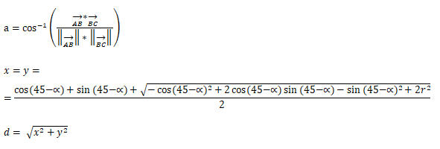

*сл. 2 - Примењене кинематичке једначине*

*img. 2 - Applied kinematic equations*

Тачка А представља доњу граничну позицију колица. Тачка B представља тачку споја колица са платформом. Тачка C представља тачку која је у равни са обе тачке А и B. Вредност r представља дужину веза између колица и платформе. Вредност d представља растојање које колица треба да заузму од доње граничне позиције колица.

Програм за контролу мотора и алата

б. Компоненте и карактеристике компоненти

* Arduino Nano је развојна плоча базирана на ATmega328 микроконтролеру. Поседује 32 KB FLASH меморије и 2 KB SRAM што испуњава наше потребе. Поседује 22 улазно-излазна пина и слаже се са распоредом на драјверу. Програмира се у C/C++.
* CNC Shield V4 је првенствено направљен за контролу 3D штампача и глодалица и предвиђена је за коришћење готовог GRBL управљача који ми нећемо користити с обзиром да је програм предвиђен за управљање такозваним картезијанима. Има једно место за драјвер мање од верзије 3, али је компактнија и има места за Arduino Nano.
* Драјвер А4988 је драјвер за биполарне корачне моторе. Омогућава микрокорачање и ограничавање струје до 1А по фази. Користан је јер сам води рачуна о кретању мотора и 4 извода претвара у два (DIR и STEP).
* Корачни мотор PX245 је униполаран, међутим повезали смо га на драјвер као биполарни тако што смо изоставили средишње изводе намотаја.
* Веб камера E-C218 резолуције 640х480 пиксле и ефективних 0.31 мегапиксела са USB комуникацијом са рачунаром

в. Шема повезивања

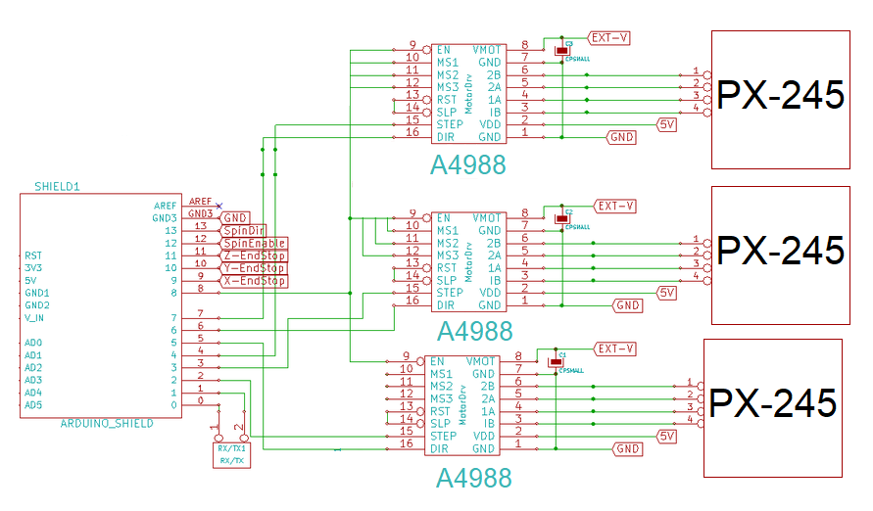

*сл. 3 - Шема повезивања*

*img. 3 - Wiring Diagram*

г. Програмирање

Управљање и надгледање система делта робота се врши преко DELTA F десктоп програма који је написан у програмском језику Python. Програм у реалном времену учитава слику са веб камере, одваја предмете по боји и креира црно-белу маску и такву групацију пиксела гледа као објекат.

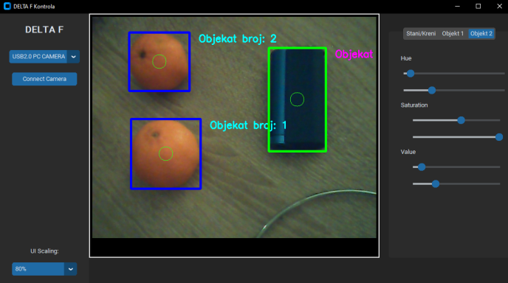 

*сл. 5 - Главни прозор програма сл. 4 - Црно-бела маска*

*img. 5 - Main app window img. 4 - Black and white mask*

Одређује димензије, позицију предмета у простору и средину предмета где ће позиционирати алат. Након тога враћа оригиналну слику, оцртава правоугаоник око предмета, нумерише га и исцртава круг као жељену позицију алата. Програм може разврставати предмете у више скупова по бојама, а може и по само једној боји.

Цео програм можете пронаћи у GitHub репозиторијуму (4).

1. **РЕЗУЛТАТ**

Резултат нашег пројекта је пре свега била конструкција делта робота по моделу. Проба је успешно извршена, што значи да робот прецизно извршава свој задатак.Након повезивања макете делта робота, целокупан пројекат ради без икаквих потешкоћа. Камера лоцира све предмете поуздано без грешака. Наш пример је опремљен алатом за прикупљање металних елемената. Цена овакве макете износи око 175 еура.

1. **ЗАКЉУЧАК**

Употреба оваквог пројекта је стварно најшира могућа. Само неки од примера су рад на траци, сортирања и паковања предмета. Своју примену може наћи у многим индустријама од којих су само неке прехрамбена, фармацеутска, електронска и машинска. Оваква изведба са навојним вретенима има изузетно високу прецизност и снагу, тако да би се као алат могла користити глодалица или неки други алат за обраду материјала. Нека од унапређења би била коришћење каишева за линеарно вођење што би осигурало већу брзину и ефикасност.

1. **ЗАХВАЛНИЦЕ**

Искрено се захваљајемо свима који су нам неизмерно помогли у изради овог пројекта, посебно нашем ментору Немањи Јоксимовићу, Томиславу Марковићу директору фирме Euro Heat , Стефану Пецић власнику фиме P&M Tools Construction, професорки Весни Михаиловић, професору Данку Андријанићу, професору Владимиру Вулетићу, као и својим породицама на великој подршци.

1. **LITERATURA**

*[1.].https://www.researchgate.net/publication/336991448_Design_and_dimensional_synthesis_of_a_Linear_Delta_robot_with_single_legs_for_additive_manufacturing*

*[2.]http://robinsonia.com/wp/?p=161*

*[3.]https://www.geeksforgeeks.org/detect-the-rgb-color-from-a-webcam-using-python-opencv/*

*[4.]https://github.com/Filikapec/deltaf*